TUẦN 1
(Từ 07/9 – 11/09)

Ngày soạn: 05/9/2026
Ngày dạy: Thứ Ba, ngày 08 tháng 9 năm 2026

KẾ HOẠCH BÀI DẠY MÔN TỰ NHIÊN VÀ XÃ HỘI LỚP 2
CHỦ ĐỀ: GIA ĐÌNH
BÀI 1: CÁC THẾ HỆ TRONG GIA ĐÌNH - TIẾT 1

I. YÊU CẦU CẦN ĐẠT
- Kể được các thành viên trong gia đình nhiều thế hệ; sắp xếp được các thành viên trong gia đình bạn Hoa từ người nhiều tuổi đến người ít tuổi.
- Nhận biết được trong một gia đình có thể có hai, ba hoặc nhiều thế hệ cùng chung sống; nêu được những người cùng thế hệ trong gia đình.
- Vẽ, viết hoặc dán ảnh để thể hiện các thành viên trong gia đình vào sơ đồ hai thế hệ hoặc ba thế hệ; giới thiệu được sơ đồ các thế hệ trong gia đình mình.
- Giáo dục quyền con người: HS nhận biết mỗi thành viên trong gia đình đều có quyền được yêu thương, được lắng nghe và được tôn trọng; khi bạn giới thiệu về gia đình, HS biết lắng nghe, không chê bai, không so sánh hoàn cảnh gia đình của bạn.
- Tích hợp KNS - YCCĐ 2.A2.1: HS nhận biết một số thiết bị thông minh có ứng dụng AI như robot hút bụi, loa thông minh có thể hỗ trợ các thế hệ trong nhà tiện nghi hơn; tuy nhiên thiết bị chỉ hỗ trợ một số việc, con người vẫn cần trực tiếp yêu thương, trò chuyện, quan tâm và chăm sóc nhau.
II. ĐỒ DÙNG DẠY HỌC
- GV: Máy tính, ti vi/máy chiếu, tranh SGK trang 6-7, ảnh/sơ đồ gia đình hai thế hệ và ba thế hệ, hình ảnh/video ngắn về robot hút bụi hoặc loa thông minh trong gia đình.
- HS: SGK, vở, bút màu, ảnh chụp gia đình hoặc giấy vẽ để hoàn thành sơ đồ các thế hệ trong gia đình.
III. CÁC HOẠT ĐỘNG DẠY HỌC CHỦ YẾU
HOẠT ĐỘNG CỦA GIÁO VIÊN | HOẠT ĐỘNG CỦA HỌC SINH
A. KHỞI ĐỘNG (3 phút)
Mục tiêu: Tạo tâm thế hứng thú, gợi nhớ hiểu biết ban đầu của HS về các thành viên trong gia đình và dẫn dắt vào bài học.
- GV tổ chức cho HS hát bài “Cả nhà thương nhau” hoặc nghe một đoạn ngắn của bài hát. | - HS hát, vận động nhẹ và tạo tâm thế vui vẻ trước khi vào bài.
- GV hỏi: Trong bài hát có những ai trong gia đình? Tình cảm của các thành viên trong gia đình được thể hiện như thế nào? | - HS trả lời: Có ba, mẹ, con; mọi người yêu thương nhau, cùng quan tâm và chăm sóc nhau.
- GV hỏi tiếp: Trong gia đình em, ai là người nhiều tuổi nhất? Ai là người ít tuổi nhất? Em thường gọi các thành viên trong gia đình bằng những cách xưng hô nào? | - HS chia sẻ theo thực tế gia đình: ông/bà/bố/mẹ là người nhiều tuổi; em bé là người ít tuổi; nêu cách gọi lễ phép trong gia đình.
- GV nhận xét, tuyên dương, dẫn dắt: Trong một gia đình có thể có nhiều người ở các độ tuổi khác nhau. Bài học hôm nay giúp các em tìm hiểu về các thế hệ trong gia đình. | - HS lắng nghe, mở vở và ghi tên bài.
B. KHÁM PHÁ (18 phút)
Mục tiêu: HS nhận biết được các thành viên trong gia đình bạn Hoa, hiểu thế hệ là những người ngang hàng trong gia đình và nhận biết gia đình hai thế hệ, ba thế hệ.
- GV yêu cầu HS quan sát hình 1 SGK trang 6, thảo luận nhóm đôi và trả lời: Gia đình Hoa có những ai? Hãy nêu các thành viên trong gia đình Hoa từ người nhiều tuổi đến người ít tuổi.  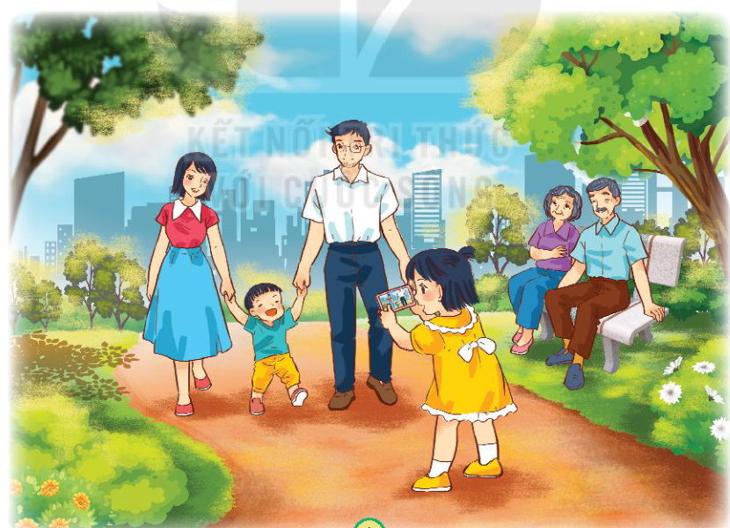 | - HS quan sát hình, thảo luận nhóm đôi và nêu: Gia đình Hoa có ông, bà, bố, mẹ, Hoa và em trai; từ người nhiều tuổi đến người ít tuổi là ông/bà, bố/mẹ, Hoa, em trai của Hoa.
- GV hỏi: Gia đình Hoa có mấy người? Trong gia đình Hoa, ai nhiều tuổi nhất? Ai ít tuổi nhất? | - HS trả lời: Gia đình Hoa có 6 người; ông, bà là người nhiều tuổi nhất; em trai của Hoa là người ít tuổi nhất.
- GV mời đại diện 2-3 nhóm chia sẻ, các nhóm khác nhận xét, bổ sung. | - Đại diện nhóm trình bày; nhóm khác lắng nghe, nhận xét, bổ sung nếu cần.
- GV chốt: Gia đình Hoa có ông bà, bố mẹ, Hoa và em trai cùng chung sống. Các thành viên trong gia đình có độ tuổi khác nhau và có cách xưng hô phù hợp. | - HS lắng nghe, ghi nhớ cách xác định các thành viên trong gia đình.
- GV yêu cầu HS quan sát sơ đồ các thế hệ trong gia đình Hoa ở SGK trang 7. GV nêu câu dẫn: Những người ngang hàng trên sơ đồ là cùng một thế hệ.  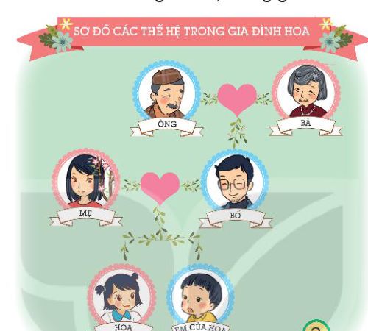 | - HS quan sát sơ đồ, chú ý vị trí các thành viên được sắp xếp theo từng hàng.
- GV hỏi: Trên sơ đồ, những ai ngang hàng nhau? Mỗi hàng thể hiện điều gì? | - HS trả lời: Ông và bà ngang hàng; bố và mẹ ngang hàng; Hoa và em của Hoa ngang hàng. Mỗi hàng là một thế hệ.
- GV giải thích: Thế hệ là nhóm những người cùng một lứa hoặc cùng một vị trí trong gia đình. Trong gia đình Hoa có thế hệ ông bà, thế hệ bố mẹ và thế hệ con. | - HS lắng nghe, nhắc lại: Gia đình Hoa có 3 thế hệ cùng chung sống.
- GV hỏi: Gia đình hai thế hệ thường có những ai? Gia đình ba thế hệ thường có những ai? | - HS trả lời: Gia đình hai thế hệ thường có bố mẹ và con; gia đình ba thế hệ thường có ông bà, bố mẹ và con cháu.
C. THỰC HÀNH (11 phút)
Mục tiêu: HS lựa chọn sơ đồ phù hợp, vẽ, viết hoặc dán ảnh các thành viên trong gia đình mình và giới thiệu được các thế hệ trong gia đình.
- GV giới thiệu hai sơ đồ gợi ý trong SGK trang 7; yêu cầu HS quan sát và chọn sơ đồ phù hợp với gia đình mình.  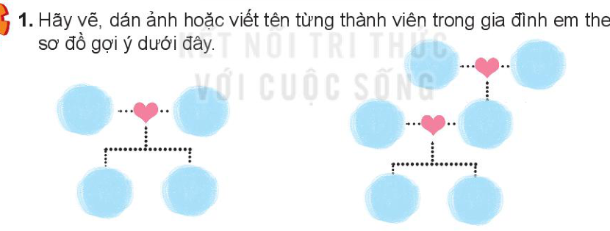 | - HS quan sát hai sơ đồ, xác định gia đình mình phù hợp với sơ đồ hai thế hệ hoặc ba thế hệ.
- GV giao nhiệm vụ: Em hãy vẽ, viết tên hoặc dán ảnh từng thành viên trong gia đình vào sơ đồ đã chọn; ghi đúng vị trí các thế hệ. | - HS làm việc cá nhân: vẽ, viết tên hoặc dán ảnh; xếp ông bà, bố mẹ, con cháu vào đúng vị trí trên sơ đồ.
- GV quan sát, hỗ trợ HS còn lúng túng bằng câu hỏi gợi ý: Gia đình em có mấy người? Ai là thế hệ ông bà? Ai là thế hệ bố mẹ? Ai là thế hệ con? | - HS dựa vào câu hỏi gợi ý để hoàn thành sơ đồ; sửa lại nếu đặt sai vị trí các thế hệ.
- GV tổ chức cho HS giới thiệu sơ đồ trong nhóm 4 theo các ý: Gia đình em có mấy thế hệ? Mỗi thế hệ gồm những ai? Em thường làm gì để thể hiện tình cảm với người thân? | - HS giới thiệu trong nhóm 4; các bạn trong nhóm lắng nghe, đặt câu hỏi nhẹ nhàng và nhận xét tích cực.
- GV mời 2-3 HS trình bày trước lớp; nhận xét, tuyên dương sản phẩm rõ ràng, đúng vị trí các thế hệ và có lời giới thiệu tự tin. | - HS trình bày trước lớp; HS khác lắng nghe, nhận xét, bổ sung bằng lời nói lịch sự.
- Tích hợp KNS - YCCĐ 2.A2.1: GV cho HS xem hình ảnh/video ngắn về robot hút bụi hoặc loa thông minh trong gia đình và nêu tình huống: “Nếu nhà em có robot hút bụi giúp lau dọn sàn nhà hoặc loa thông minh nhắc giờ uống thuốc cho ông bà, thiết bị đó đã hỗ trợ gia đình như thế nào?”. GV diễn giải để HS hiểu AI/thiết bị thông minh có thể giúp một số việc lặp lại, giúp ông bà, bố mẹ đỡ vất vả hơn, nhưng thiết bị không thể thay con người nói lời yêu thương, hỏi han, ôm bà, nhường ghế cho ông hay giúp mẹ việc vừa sức. Vì vậy, khi có thiết bị thông minh, các em vẫn phải trực tiếp quan tâm, trò chuyện và chăm sóc người thân. | - HS quan sát, thảo luận nhanh và nêu: Robot hút bụi giúp quét/lau sàn; loa thông minh có thể nhắc giờ, bật nhạc, tìm thông tin; nhưng em vẫn cần hỏi thăm ông bà, phụ giúp bố mẹ, chơi với em và lễ phép với người lớn.
D. VẬN DỤNG (3 phút)
Mục tiêu: Củng cố kiến thức về các thế hệ trong gia đình và định hướng HS chia sẻ sơ đồ với người thân.
- GV hỏi: Hôm nay em biết thêm điều gì về các thế hệ trong gia đình? Gia đình hai thế hệ và ba thế hệ khác nhau như thế nào? | - HS trả lời: Gia đình hai thế hệ có bố mẹ và con; gia đình ba thế hệ có ông bà, bố mẹ và con cháu; mỗi thế hệ có vị trí khác nhau trong gia đình.
- GV dặn HS hoàn thiện sơ đồ các thế hệ trong gia đình, mang về chia sẻ với người thân và hỏi thêm cách xưng hô trong gia đình. | - HS lắng nghe, ghi nhớ nhiệm vụ vận dụng sau bài học.
IV. ĐIỀU CHỈNH SAU TIẾT DẠY (NẾU CÓ)
............................................................................................................................................................................................................................................................................................
Ngày soạn: 05/9/2026
Ngày dạy: Thứ Tư, ngày 09 tháng 9 năm 2026

KẾ HOẠCH BÀI DẠY MÔN TỰ NHIÊN VÀ XÃ HỘI LỚP 2
CHỦ ĐỀ: GIA ĐÌNH
BÀI 1: CÁC THẾ HỆ TRONG GIA ĐÌNH - TIẾT 2

I. YÊU CẦU CẦN ĐẠT
- Nêu được sự cần thiết của việc yêu thương, quan tâm, chăm sóc và chia sẻ giữa các thế hệ trong gia đình.
- Nhận xét được một số việc làm thể hiện sự quan tâm, chăm sóc trong tranh và trong đời sống hằng ngày.
- Nói được cách ứng xử phù hợp trong một số tình huống gia đình; kể được việc bản thân đã làm để thể hiện sự quan tâm, chăm sóc người thân.
- Tích hợp AI - YCCĐ 2.A2.1: HS nhận biết robot hút bụi, loa thông minh hoặc thiết bị nhắc việc trong gia đình có thể hỗ trợ người lớn tuổi và các thế hệ trong nhà tiện nghi hơn; HS biết thiết bị thông minh không thay thế tình cảm, lời hỏi han và sự chăm sóc trực tiếp của con người.
II. ĐỒ DÙNG DẠY HỌC
- GV: Máy tính, ti vi/máy chiếu, tranh SGK trang 8-9, thẻ tình huống, hình ảnh/video ngắn về robot hút bụi hoặc loa thông minh hỗ trợ sinh hoạt gia đình.
- HS: SGK, vở, bút, một số ý tưởng/việc làm đã thực hiện để quan tâm, chăm sóc người thân.
III. CÁC HOẠT ĐỘNG DẠY HỌC CHỦ YẾU
HOẠT ĐỘNG CỦA GIÁO VIÊN | HOẠT ĐỘNG CỦA HỌC SINH
A. KHỞI ĐỘNG (3 phút)
Mục tiêu: Gợi nhớ kiến thức tiết trước về các thế hệ trong gia đình, tạo hứng thú để HS tìm hiểu việc yêu thương, quan tâm, chăm sóc giữa các thế hệ.
- GV tổ chức trò chơi “Truyền điện”: Một HS nêu tên một thành viên trong gia đình; HS tiếp theo nêu người đó thuộc thế hệ nào và mời bạn khác tiếp tục. | - HS tham gia trò chơi; nêu đúng thế hệ ông bà, bố mẹ hoặc con cháu trong gia đình.
- GV nhận xét, kết nối: Các thế hệ trong gia đình không chỉ cùng chung sống mà còn cần yêu thương, quan tâm, chăm sóc và chia sẻ công việc với nhau. | - HS lắng nghe, chuẩn bị vào nội dung tiết 2.
B. KHÁM PHÁ (15 phút)
Mục tiêu: HS nhận biết những việc làm thể hiện sự quan tâm, chăm sóc giữa các thế hệ và hiểu vì sao mọi người trong gia đình cần yêu thương, chia sẻ với nhau.
- GV yêu cầu HS quan sát hình SGK trang 8, thảo luận nhóm đôi và trả lời: Những ai có trong tranh? Mọi người đang làm gì? Việc làm nào thể hiện sự quan tâm, chăm sóc giữa các thế hệ?  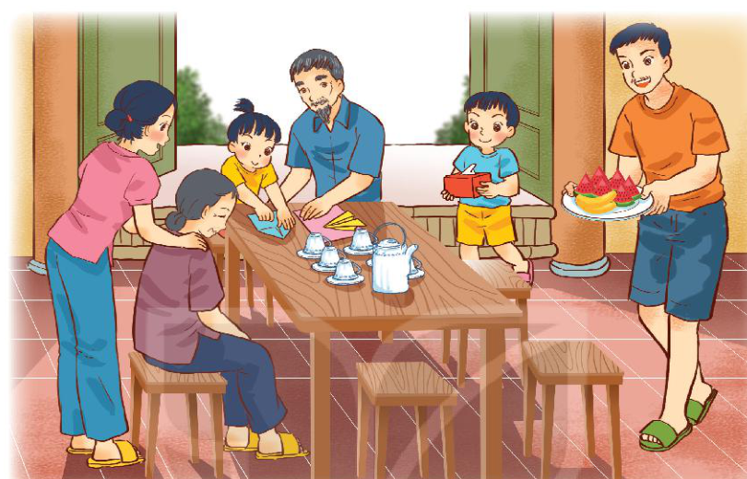 | - HS quan sát tranh, thảo luận và nêu: Có ông bà, bố mẹ, con cháu; mọi người cùng chuẩn bị bữa ăn, hỏi han, giúp đỡ nhau; đó là những việc làm thể hiện sự quan tâm, chăm sóc trong gia đình.
- GV hỏi: Vì sao mọi người trong gia đình cần yêu thương, chia sẻ với nhau? | - HS trả lời: Vì gia đình là nơi mọi người cùng chung sống; khi yêu thương, chia sẻ thì ông bà, bố mẹ, con cháu đều vui hơn, đỡ vất vả hơn và gia đình hạnh phúc hơn.
- GV mời đại diện nhóm trình bày, các nhóm khác nhận xét, bổ sung thêm việc làm thể hiện sự quan tâm ở gia đình mình. | - Đại diện nhóm trình bày; HS khác nhận xét, bổ sung: rót nước cho ông bà, phụ mẹ dọn bàn, chơi với em, hỏi thăm khi người thân mệt.
C. THỰC HÀNH (14 phút)
Mục tiêu: HS lựa chọn lời nói, việc làm phù hợp trong các tình huống gia đình; biết kết hợp sự hỗ trợ của thiết bị thông minh với sự quan tâm trực tiếp của con người.
- GV nêu yêu cầu: Quan sát tình huống 1 SGK trang 8. Mẹ đi làm về muộn, em bé nói “Mẹ ơi, con đói!”, mẹ xin lỗi vì về muộn. Nếu em là bạn trong tranh, em sẽ nói và làm gì?  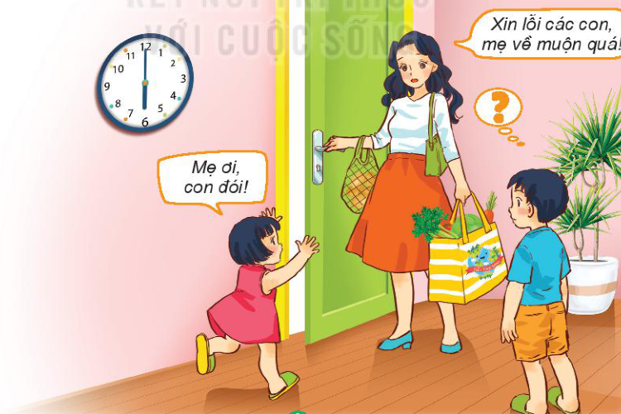 | - HS quan sát tranh, suy nghĩ và nêu cách ứng xử: Em sẽ chào mẹ, nói nhẹ nhàng “Mẹ ơi, mẹ có mệt không ạ?”, phụ mẹ cất đồ, lấy nước, cùng anh/chị giúp mẹ chuẩn bị bữa ăn hoặc dỗ em nhỏ.
- GV tổ chức cho HS đóng vai theo nhóm 3: mẹ, con nhỏ, anh/chị. Nhắc HS dùng lời nói lễ phép, không trách móc mẹ khi mẹ về muộn. | - HS đóng vai theo nhóm; thể hiện lời nói lễ phép, biết thông cảm với mẹ và giúp việc phù hợp.
- GV yêu cầu HS quan sát tình huống 2 SGK trang 9. Ông muốn Nam đọc báo cho ông nghe, bạn lại rủ Nam đi chơi. Nếu em là Nam, em sẽ nói và làm gì?  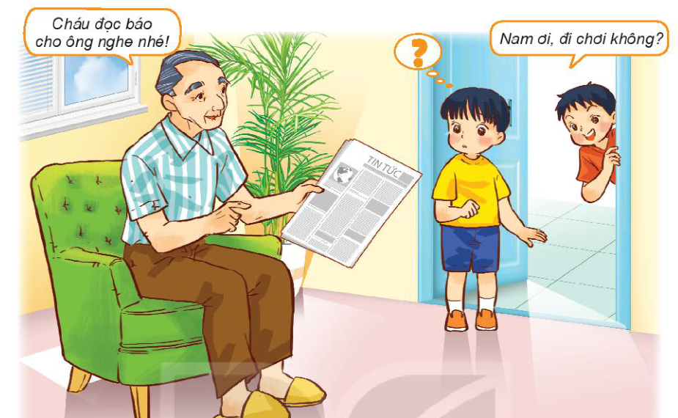 | - HS quan sát tranh, nêu cách xử lí: Em sẽ nói với bạn “Mình đọc báo cho ông nghe một lát rồi ra chơi sau nhé” hoặc xin phép ông nếu cần; ưu tiên giúp ông bằng việc phù hợp.
- GV tổ chức cho HS thảo luận nhóm 4, chọn cách ứng xử phù hợp nhất và giải thích vì sao. | - HS thảo luận nhóm 4; đại diện nhóm trình bày: Cần kính trọng, quan tâm ông; có thể hẹn bạn chơi sau, không bỏ mặc ông khi ông cần giúp.
- Tích hợp KNS - YCCĐ 2.A2.1: GV nêu tình huống mở rộng: “Nếu trong nhà có loa thông minh nhắc giờ uống thuốc cho ông, hoặc robot hút bụi giúp dọn nhà, em có cần quan tâm ông bà, bố mẹ nữa không?”. GV hướng dẫn HS hiểu thiết bị thông minh có thể nhắc việc, hỗ trợ dọn dẹp, giúp người lớn tuổi thuận tiện hơn; nhưng thiết bị không thể thay Nam đọc báo cho ông bằng giọng nói yêu thương, không thể thay em hỏi thăm mẹ khi mẹ mệt, không thể thay tình cảm của con cháu với ông bà, cha mẹ. Vì vậy, AI chỉ là công cụ hỗ trợ, còn con người vẫn phải trực tiếp quan tâm, chăm sóc và chia sẻ công việc gia đình. | - HS trả lời: Dù có loa thông minh hay robot hút bụi, em vẫn cần hỏi thăm ông bà, đọc báo hoặc kể chuyện cho ông bà nghe, phụ mẹ việc vừa sức, nói lời cảm ơn và xin lỗi đúng lúc; không ỷ lại hoàn toàn vào thiết bị.
- GV yêu cầu HS kể trong nhóm đôi: Em đã từng làm việc gì để quan tâm, chăm sóc người thân? Em thích việc làm nào nhất? Vì sao? | - HS kể theo nhóm đôi: lấy nước cho bà, phụ mẹ nhặt rau, chơi với em, hỏi thăm bố mẹ sau giờ làm, đọc truyện cho em nghe; nêu lí do em thích việc làm đó.
D. VẬN DỤNG (3 phút)
Mục tiêu: HS củng cố nội dung bài học và cam kết thực hiện việc làm phù hợp để yêu thương, chăm sóc người thân.
- GV cho HS quan sát phần ghi nhớ SGK trang 9 và yêu cầu HS đọc thầm, sau đó nêu lại ý chính bằng lời của mình.  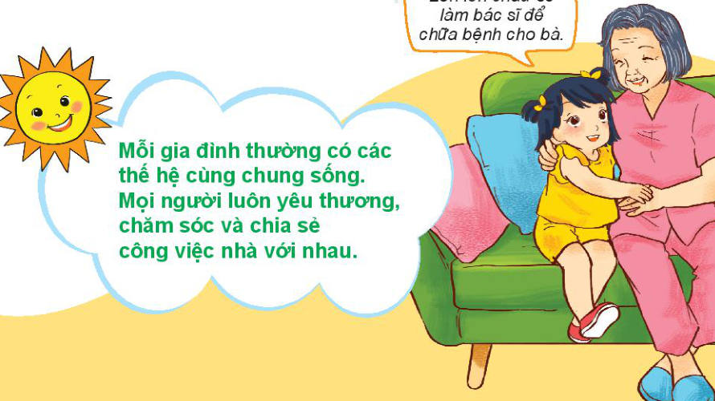 | - HS đọc thầm và nêu: Mỗi gia đình thường có các thế hệ cùng chung sống. Mọi người luôn yêu thương, chăm sóc và chia sẻ công việc nhà với nhau.
- GV hỏi: Sau bài học, em sẽ làm một việc gì cụ thể để thể hiện sự quan tâm với người thân trong hôm nay? | - HS nêu việc làm cụ thể: chào hỏi ông bà, giúp mẹ dọn bàn ăn, lấy nước cho bố mẹ, chơi với em, hỏi thăm người thân khi mệt.
- GV nhận xét giờ học, tuyên dương HS tích cực; dặn HS thực hiện một việc quan tâm, chăm sóc người thân và chia sẻ lại ở tiết học sau. | - HS lắng nghe, ghi nhớ nhiệm vụ vận dụng.
IV. ĐIỀU CHỈNH SAU TIẾT DẠY (NẾU CÓ)
.........................................................................................................................................................
..................................................................................................................................................................................................................................................................................................................

_______________________________________________________________________

